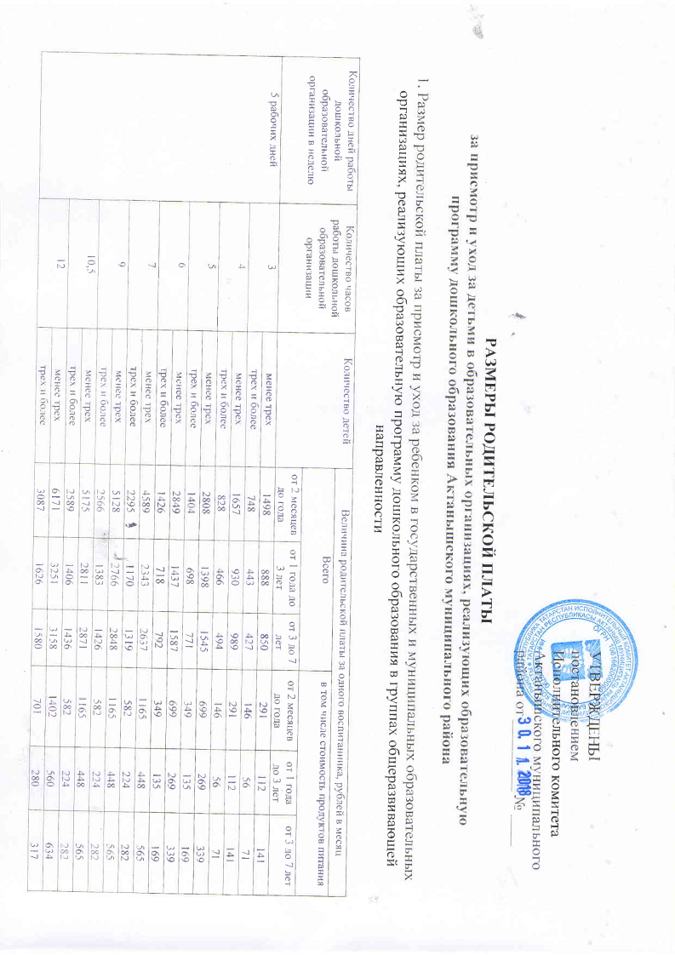

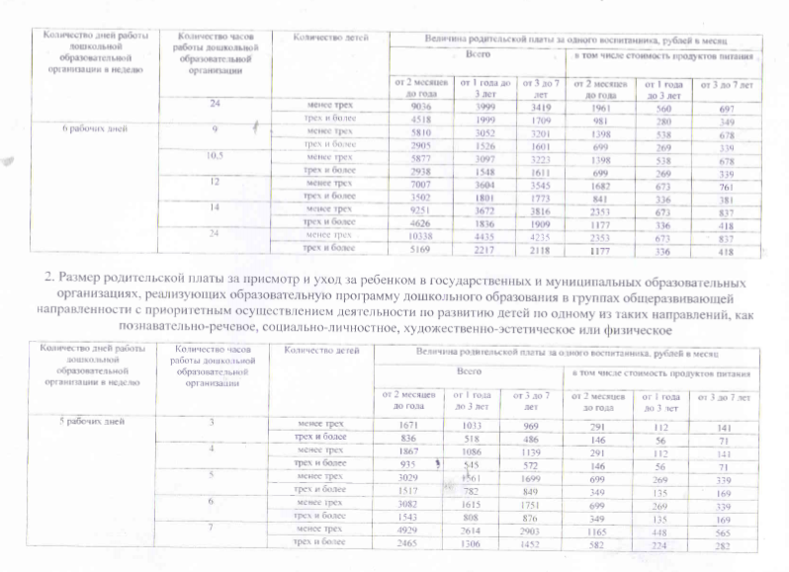

Количество дней работы дошкольной образовательной организации в неделю | Количество часов работы дошкольной организации | Количество детей | Величина родительской платы за одного воспитанника, рублей к месяц
 | Количество часов работы дошкольной организации | Количество детей | Всего |  |  | в том числе стоимость продуктов питания
 | Количество часов работы дошкольной организации | Количество детей | от 2 месяцев до года | от 1 года до 3 лет | от 3 до 7 лет | от 2 месяцев до года | от 1 года до 3 лет | от 3 до 7 лет
 | 9 | менее трех | 5657 | 3197 | 3223 | 1165 | 448 | 565
 | 9 | трех и более | 2829 | 1599 | 1611 | 582 | 224 | 282
 | 10,5 | менее трех | 5714 | 3252 | 3251 | 1165 | 448 | 565
 | 10,5 | трех и более | 2857 | 1626 | 1626 | 582 | 224 | 282
 | 12 | менее трех | 6787 | 3721 | 3565 | 1402 | 560 | 634
 | 12 | трех и более | 3394 | 1862 | 1784 | 701 | 280 | 317
 | 24 | менее трех | 9936 | 4681 | 3876 | 1961 | 560 | 697
 | 24 | трех и более | 4968 | 2340 | 1937 | 981 | 280 | 349
6 рабочих дней | 9 | менее трех | 6347 | 3494 | 3586 | 1398 | 538 | 678
6 рабочих дней | 9 | трех и более | 3174 | 1747 | 1793 | 699 | 269 | 339
6 рабочих дней | 10,5 | менее трех | 6431 | 3550 | 3613 | 1398 | 538 | 678
6 рабочих дней | 10,5 | трех и более | 3217 | 1775 | 1808 | 699 | 269 | 339
6 рабочих дней | 12 | менее трех | 7640 | 4084 | 3963 | 1682 | 673 | 761
6 рабочих дней | 12 | трех и более | 3819 | 2042 | 1982 | 841 | 336 | 381
6 рабочих дней | 14 | менее трех | 9901 | 4170 | 4246 | 2353 | 673 | 837
6 рабочих дней | 14 | трех и более | 4980 | 2114 | 2153 | 1177 | 336 | 418
6 рабочих дней | 24 | менее трех | 11198 | 5065 | 4714 | 2353 | 673 | 837
6 рабочих дней | 24 | трех и более | 5603 | 2537 | 2362 | 1177 | 336 | 418
3. Размер родительской платы за присмотр и уход за ребенком в государственных и муниципальных образовательных организациях, реализующих образовательную программу дошкольного образования в группах общеразвивающей направленности с приоритетным осуществлением деятельности по развитию детей по нескольким направлениям, таким, как познавательно-речевое, социально-личностное, художественно-эстетическое и физическое
Количество дней работы дошкольной  образовательной организации в неделю | Количество часов ' Количество детей |  | Величина родительской платы за одного воспитанника, рублей в месяц
 | образовательной  организации |  | Всего |  |  | в гом числе стоимость продуктов питания
 | образовательной  организации |  | от 2 месяцев до года | от 1 года до 3 лет | от 3 до 7 лет | от 2 месяцев до года | от 1 года до 3 лет | от 3 до 7 лет
5 рабочих дней | о  j | менее трех | 1857 | 1 190 | 1095 | 291 | 112 | 141
5 рабочих дней | о  j | трех и более | 933 | 601 | 554 | 146 | 56 | 71
5 рабочих дней | 4 | менее трех | 2094 | 1254 | 1301 | 291 | 112 | 141
5 рабочих дней | 4 | грех и более | 1053 | 632 | 656 | 146 | 56 | 71
5 рабочих дней | £ | менее трех | 3266 | 1741 | 1865 | 699 | 269 | 339
5 рабочих дней | £ | грех и более | 1638 | 874 | 939 | 349 | 135 | 169
5 рабочих дней | 6 | менее трех | П — л 1  JJJ 1 | 1802 | 1930 | 699 | 269 | 339
5 рабочих дней | 6 | трех и более | 1672 | 906 | 970 | 349 | 135 | 169
5 рабочих дней | 7 | менее трех | 5456 | 3067 | 3350 | 1 165 | 448 | 565
5 рабочих дней | 7 | грех и более | 281 1 | 1617 | 1760 | 582 | 224 | 282
5 рабочих дней | 9 | менее грех | 6263 | 3701 | 3666 | 1 165 | 448 | 565
5 рабочих дней | 9 | трех и более | 3131 | 1850 | 1834 | 582 | 224 | 282
5 рабочих дней | 10,5 | менее трех | 6330 | 3767 | 3698 | 1165 | 448 | 565
5 рабочих дней | 10,5 | трех и более | 3166 | 1884 | 1849 | 582 | 224 | 282
5 рабочих дней | 12 | менее трех | 7488 | 4266 | 4045 | 1402 | 560 | 634
5 рабочих дней | 12 | трех и более | 3744 | 2134 | 2022 | 701 | 280 | 317
5 рабочих дней | 24 | менее трех | 10961 | 5473 | 4431 | 1961 | 560 | 697
5 рабочих дней | 24 | трех и более | 5609 | 2864 | 2344 | 981 | 280 | 349
6 рабочих дней | 9 | менее грех | 6965 | 4008 | 4040 | 1398 | 538 | 678
6 рабочих дней | 9 | трех и более | 3482 | 2005 | 2019 | 699 | 269 | 339
6 рабочих дней | 10,5 | менее трех | 7066 | 4076 | 4074 | 1398 | 538 | 678
6 рабочих дней | 10,5 | трех н более | 3533 | 2038 | 2037 | 699 | 269 | 339
6 рабочих дней | 12 | менее трех | 8358 | 4<>j(! | 4453 | 1682 | 673 | 761
6 рабочих дней | 12 | трех и более | 4178 | 1*2321 | 2227 | 84) | 336 | 381
6 рабочих дней | 14 | менее трех | 10635 | 4743 | 4748 | 2353 | 673 | 837
6 рабочих дней | 14 | трех и более | 5401 | 2453 | 2458 | 1 177 | 336 | 418
6 рабочих дней | 24  I | менее трех | 12399 | 6022 | 5513 | 2353 | 673 | 837
6 рабочих дней | 24  I | грех и более | 6354 | 3164 | 29| 1 | 1 177 | 336 | 418

4. Размер родительской платы за присмотр и уход за ребенком в государственных и муниципальных образовательных организациях, реализующих образовательную программу дошкольного образования в группах компенсирующей направленности с приоритетным осуществлением деятельности по квалифицированной коррекции недостатков в физическом и (или) психическом развитии одной и более категорий детей с ограниченными возможностями здоровья

Количество дней работы дошкольной образователь  ной организации в неделю | Количество часов работы дошкольной образовательно й организации |  | Количество детей | Величина родительской платы за одного воспитанника, рублей в месяц
 |  |  | Количество детей | всего |  |  |  |  |  | в том числе стоимость продуктов питания
 |  |  | Количество детей | лети, нуждающиеся в специальных лечебно- оздоровительных мероприятиях, в т.ч. часто-болеющие дети |  |  | дети с иными отклонениями в развитии |  | Дети в фонетико- фонематическими нарушениями речи | часто болеющие дети |  | дети с иными отклонениями в развитии |  | Дети в фонетико- фонематичес  кими нарушениями речи
 |  |  | Количество детей | до трех лет | свыше трех лет |  | до трех лет | свыше трех ле г | свыше трех лет | до трех лет | свыше трех лет | до трех лет | свыше трех лет | свыше трех лет
5 рабочих дней | 3 |  | менее трех | 1382 | 1263 |  | 1382 | 1263 | 1263 | 112 | 141 | 112 | 141 | 141
5 рабочих дней |  |  | трех и более | 689 | 631 |  | 689 | 631 | 631 | 56 | 71 | 56 | 71 | 71
5 рабочих дней | 4 |  | менее трех | 1615 | 1347 |  | 1615 | 1347 | 1347 | 112 | 141 | 1 12 | 141 | 141
5 рабочих дней |  |  | трех и более | 807 | 674 |  | 807 | 674 | 674 | 56 | 71 | 56 | 71 | 71
5 рабочих дней | 5 |  | менее трех | 2167 | 1990 |  | 2167 | 1990 | 1990 | 269 | 339 | 269 | 339 | 339
5 рабочих дней |  |  | трех и более | 1084 | 994 |  | 1084 | 994 | 994 | 135 | 169 | 135 | 169 | 169
5 рабочих дней | 6 |  | менее трех | 2245 | 2033 |  | 2245 | 2033 | 2033 | 269 | 339 | 269 | 339 | 339
5 рабочих дней |  |  | трех и более | 1120 | 1016 |  | 1120 | 1016 | 1016 | 135 | 169 | 135 | 169 | 169
5 рабочих дней | 7 |  | менее трех | 3736 | 3498 |  | 4104 | 4139 | 4139 | 582 | 777 | 448 | 565 | 565
5 рабочих дней |  |  | трех и более | 1867 | 1748 |  | 2052 | 2069 | 2069 | 291 | 389 | 224 | 282 | 282
5 рабочих дней | 9 |  | менее трех | 4349 | 3984 |  | 4717 | 4625 | 4625 | 582 | 777 | 448 | 565 | 565
5 рабочих дней |  |  | трех и более | 2174 | 1991 |  | 2359 | 2312 | 2312 | 291 | 389 | 224 | 282 | 282
5 рабочих дней | 10.5 |  | менее трех | 4423 | 4034 |  | 4793 | 4674 | 4674 | 582 | 777 | 448 | 565 | 565
5 рабочих дней |  |  | Трех и более | 221 1 | 2016 |  | 2395 | 2336 | 2336 | 291 | 389 | 224 | 282 | 282
5 рабочих дней | 12 |  | менее трех | 5128 | 4357 |  | 5605 | 5067 | . 5067  А | 728 | 873 | 560 | 634 | 634
5 рабочих дней |  |  | трех и более | 2565 | 2178 |  | 2801 | 2533 | 2533 | 364 | 437 | 280 | 317 | 317
5 рабочих дней | 24 |  | менее трех | 6470 | 4646 |  | 6944 | 5436 | ,5436 | 728 | 960 | 560 | 697 | 697
5 рабочих дней |  |  | грех и более | 3233 | 2323 |  | 3472 | 2718 | 2718 | 364 | 480 | 280 | 349 | 349
6 рабочих дней | Ч |  | менее трех | 4691 | 4340 |  | 5133 | 5107 | 5107 | 699 | 933 | 538 | 678 | 678
6 рабочих дней |  |  | трех и более | 2348 | 2170 |  | 2567 | 2555 | 2555 | 349 | 466 | 269 | 339 | 339
Количество дней работы дошкольной образователь  ной организации е неделю |  | Количество часов работы дошкольной образовательной организации | Количество детей | Величина родительской платы за одною воспитанника, рублей в месяц
 |  |  | Количество детей | всего |  |  |  |  |  | в том числе стоимость продуктов питания
 |  |  | Количество детей | дети, нуждающиеся в специальных лечебно- оздоровительных мероприятиях, в т.ч. часто-болеющие 7 деси |  |  | дети с иными отклонениями в развитии |  | Дети в фонетико- фонематическими нарушениями речи | часто болеющие дети |  | дети с иными отклонениями в развитии |  | Дети в фонетико- фонематичес-  кими нарушениями речи
 |  |  | Количество детей | до трех лет |  | свыше трех лет | до трех лет | свыше трех лет | свыше трех лет | до трех лет | свыше трех лет | до грех лет | свыше трех лет | свыше трех лет
 |  | 10,5 | менее трех | 4764 |  | 4414 | 5207 | 5182 | 5182 | 699 | 933 | 538 | 678 | 678
 |  | 10,5 | трех и более | 2385 |  | 2207 | 2604 | 2593 | 2593 | 349 | 466 | 269 | 339 | 339
 |  | 12 | менее трех | 5561 |  | 4771 | 6131 | 5625 | 5625 | 873 | 1048 | 673 | 761 | 761
 |  | 12 | трех и более | 2781 |  | 2387 | 3064 | 2812 | 2812 | 437 | 524 | 336 | 381 | 381
 |  | 14 | менее трех | 5684 |  | 4845 | 6255 | 5698 | 5698 | 873 | 1048 | 673 | 761 | 761
 |  | 14 | трех и более | 2843 |  | 2424 | 3126 | 2849 | 2849 | 437 | 524 | 336 | 381 | 381
 |  | 24 | менее трех | 7040 |  | 5628 | 7611 | 6574 | 6574 | 873 | 1151 | 673 | 837 | 837
 |  | 24 | трех и более | 3521 |  | 2814 | 3805 | 3288 | 3288 | 437 | 576 | 336 | 418 | 418

